
7

ביקור נוער

סיור ירושלים חברה וביטחון לאומי

"דורות חלמו להגיע לירושלים
ולנו הזכות להגן על ירושלים"

26 פברואר 2018 ~ יא' אדר תשע"ח ~ יום שני

20 משתתפים
כפר יונה

תוכנית וסדר יום :

- 08:30 – התכנסות בבית הספר והתארגנות ליציאה
- 08:15 – נסיעה לירושלים.
- 10:00 – קפה של בוקר במוזיאון ידידי ישראל ( רחוב ריבלין 20 נחלת שבעה)
- 10:30 – סיור במוזיאון ידידי ישראל – המוזיאון הדיגיטלי הראשון בישראל.
- 11:30 – סיור רגלי נחלת שבעה / מוזיאון לסבלנות / בית הקברות המוסלמי / מלון פאלס/ מלון וואלדורף אסטוריה / ממילא/ בית הרצל / שער יפו/ חומות ירושלים.
- 12:30- ארוחת צהריים בהתארגנות עצמית.
- 13:00 -נסיעה למשכנות שאננים
- 13:15 סיור מודרך במשכנות שאננים עם השחקן אמיר צבי.
- 15:00 – סיור חופשי בממילא.
- 16:00 חזרה לכפר יונה.

~ סיור פורה ומוצלח ~
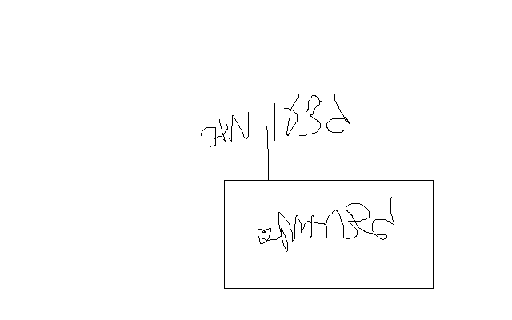

נצ"מ דימ' גדעון מור
ג - מ ידע

